|  |
| --- |
| 数据结构课程设计 |
| 战疫旅人 |
| 用户文档 |

|  |
| --- |
| 凌国瀚-2018213344  2020-7-1 |

目录

文档说明 2

项目简介 2

设计任务描述 2

基本参数说明 3

开始使用 4

主界面介绍 4

显示城市信息 4

程序运行周期 5

用户列表 5

主要按钮介绍 6

添加与删除用户 6

添加新用户 6

删除旧用户 8

查看用户信息 9

在地图上查看 9

查看具体信息 9

日志文件 10

# 文档说明

本文档为项目 **《战疫旅人——COVID-19疫情环境下低风险旅行模拟系统的设计》** 的用户使用说明文档，主要介绍了用户须知、软件环境的安装、图形用户界面的各大功能、各种错误提示的含义及其解决方案。如果读者欲了解本项目的技术实现、数据结构和算法等问题，请查看./document/技术文档.pdf。

# 项目简介

本项目的目的是为了实现在疫情风险影响下帮助用户确定旅行路线的功能。根据用户选择，拥有**最小风险策略**和**限时最小风险策略**两种寻路方式。用户在确定的时间输入特定始发城市和目的城市，本软件将快速生成包含交通工具、花费时间、路径风险等具体参数的推荐路径，并且根据时间推移实时更新用户的情况。通过图形界面，本项目不仅能够直观地列出用户旅行的具体参数，还能在地图上直观地实时更新用户状态。而在图形界面之外，本项目还能够提供详细的日志文件输出，可以记录用户的所有动态和操作。本项目设计任务描述如下。

# 设计任务描述

城市之间有各种交通工具（汽车、火车和飞机）相连，有些城市之间无法直达，需要途径中转城市。某旅客于某一时刻向系统提出旅行要求。考虑在当前COVID-19疫情环境下，各个城市的风险程度不一样，分为低风险、中风险和高风险三种。系统根据风险评估，为该旅客设计一条符合旅行策略的旅行线路并输出；系统能查询当前时刻旅客所处的地点和状态（停留城市/所在交通工具），具体功能需求为：

1. 城市总数不少于10个，为不同城市设置不同的单位时间风险值：低风险城市为0.2；中风险城市为0.5；高风险城市为0.9。各种不同的风险城市分布要比较均匀，个数均不得小于3个。旅客在某城市停留风险计算公式为：旅客在某城市停留的风险=该城市单位时间风险值*停留时间。
2. 建立汽车、火车和飞机的时刻表（航班表），假设各种交通工具均为起点到终点的直达，中途无经停。
3. 不能太简单，城市之间不能总只是1班车次；
4. 整个系统中航班数不得超过10个，火车不得超过30列次；汽车班次无限制；
5. 旅客的要求包括：起点、终点和选择的低风险旅行策略。其中，低风险旅行策略包括：
   1. 最少风险策略：无时间限制，风险最少即可
   2. 限时最少风险策略：在规定的时间内风险最少
6. 旅行模拟系统以时间为轴向前推移，每10秒左右向前推进1个小时(非查询状态的请求不计时，即：有鼠标和键盘输入时系统不计时)；
7. 不考虑城市内换乘交通工具所需时间
8. 系统时间精确到小时
9. 建立日志文件，对旅客状态变化和键入等信息进行记录
10. 用图形绘制地图，并在地图上实时反映出旅客的旅行过程。

为不同交通工具设置不同单位时间风险值，交通工具单位时间风险值分别为：汽车=2；火车=5；飞机=9。**旅客乘坐某班次交通工具的风险 = 该交通工具单位时间风险值 * 该班次起点城市的单位风险值 * 乘坐时间。**将乘坐交通工具的风险考虑进来，实现前述最少风险策略和限时风险最少策略。

# 基本参数说明

本项目设定的可用城市数量为10个，具体为**北京 上海 深圳 成都 昆明 杭州 重庆 西安 大连 武汉。**

交通工具时刻表如下：

所有飞机：每8小时一班

所有火车：每4小时一班

所有汽车：每2小时一班

城市可达性以及交通工具关系如下：

|  |  |  |  |  |  |  |  |  |  |  |  |
| --- | --- | --- | --- | --- | --- | --- | --- | --- | --- | --- | --- |
|  | 序号 | 0 | 1 | 2 | 3 | 4 | 5 | 6 | 7 | 8 | 9 |
| 序号 | 城市 | 北京 | 上海 | 深圳 | 成都 | 昆明 | 杭州 | 重庆 | 西安 | 大连 | 武汉 |
| 0 | 北京 | - | 1, 3 | 1, 2 |  | 2 | 2, 3 | 1 | 2, 3 | 2, 3 | 3 |
| 1 | 上海 | 1, 3 | - | 1 |  | 1, 2, 3 | 2, 3 |  | 3 |  | 2 |
| 2 | 深圳 | 1, 2 | 1 | - | 1 | 3 | 3 |  | 1 | 1 | 2, 3 |
| 3 | 成都 |  |  | 1 | - | 2, 3 |  |  | 2, 3 |  | 3 |
| 4 | 昆明 | 2 | 1, 2, 3 | 3 | 2, 3 | - |  | 2, 3 |  | 1 | 2 |
| 5 | 杭州 | 2, 3 | 2, 3 | 3 |  |  | - | 3 |  | 1 | 2, 3 |
| 6 | 重庆 | 1 |  |  |  | 2, 3 | 3 | - | 2, 3 |  | 3 |
| 7 | 西安 | 2, 3 | 3 | 1 | 2, 3 |  |  | 2, 3 | - |  | 3 |
| 8 | 大连 | 2, 3 |  | 1 |  | 1 | 1 |  |  | - | 2 |
| 9 | 武汉 | 3 | 2 | 2, 3 | 3 | 2 | 2, 3 | 3 | 3 | 2 | - |

*表例：*

*1：代表飞机，共10班次*

*2：代表火车，共17班次*

*3：代表汽车，共20班次*

# 开始使用

开始使用本软件时，请确保您的计算机操作系统为Windows 10，本软件不支持在Liunx和Mac OS系统上运行。

首先应当确认您的计算机已经安装**.Net Framework 4.6.1环境。若未安装，请在邮件附件中找到**framework4.6.1.exe**进行安装。**

欲运行程序，请直接点击战疫旅人.exe文件即可。

# 主界面介绍

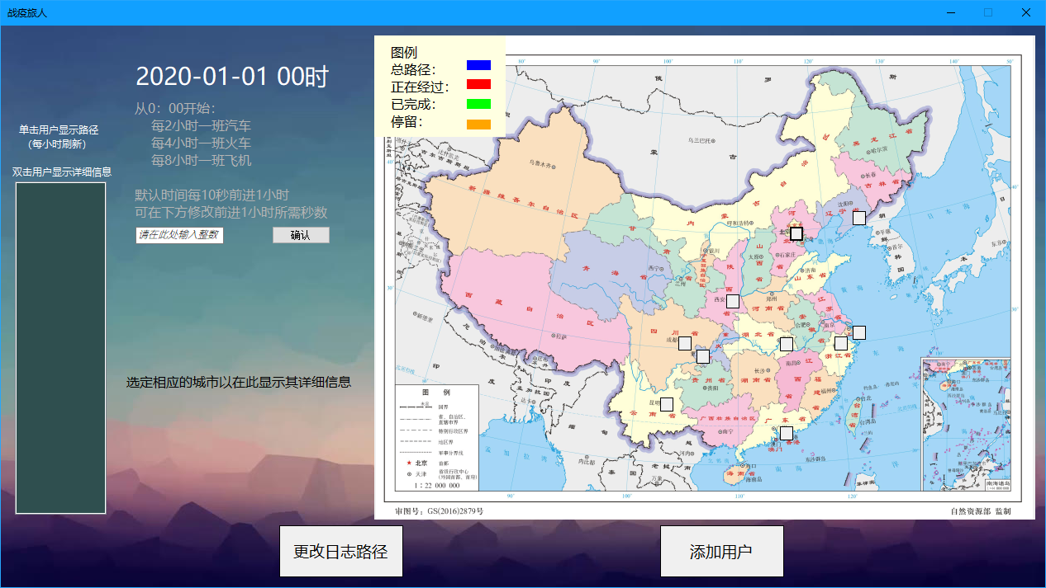

图 1

开启程序后，主界面显示如图 1。

## 显示城市信息

界面右部分为地图，主要功能为通过图形界面显示用户旅行路径，并可以通过点击相应城市获取城市详细资料，图 2展示了点击城市 北京 后的结果。

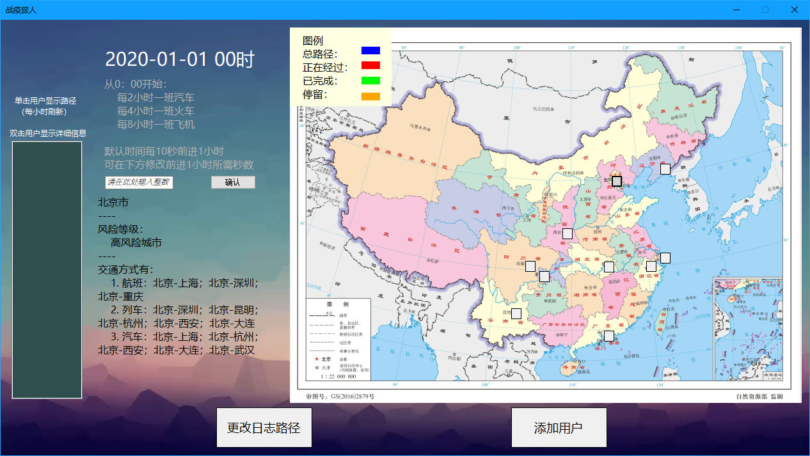

图 2

## 程序运行周期

本项目以10秒为一个循环，每个循环周期刷新用户状态。在主界面中上部分，显示了系统时间，每10秒增加1个小时。不仅仅如此，用户若觉得状态刷新时间过慢，可以通过下方的输入条输入系统时间周期对应现实时间的长度。例如，用户输入3并确认后，系统将会每3秒钟更新一次。请注意，无论在原系统运行周期中经过了多久，输入新系统运行周期后计数器都将清零后开始。举例来说，如果您在2020-01-01 01时 这个周期经过了9秒的时候输入3，那么您将等待3秒，而不是1秒，才能进入2020-01-01 02时。

***特别提醒****：一旦主窗口失焦，系统时钟周期将会暂停。这意味着不仅仅是添加用户或查看用户信息的情况，若您未将 战疫旅人 放在前台，整个程序都将暂停运行。*

## 用户列表

界面的左部是用户列表，您可以输入多个用户信息并通过与用户列表的交互来查看各个用户的具体信息（详见查看用户信息）。图 3展示了添加3个用户后用户列表的情况

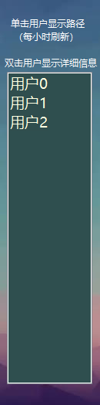

图 3

## 主要按钮介绍

本项目的日志文件默认输出至与可执行文件相同的目录下。按下 更改路径日志 按钮，即可以将其存放于用户指定的位置。其它关于日志文件的信息详见日志文件。

使用添加用户按钮，将添加一个用户至程序中。每个周期随时可以多次进行用户的添加操作。但请注意，**在添加用户后，系统运行周期后计数器都将重置**。举例来说，在默认系统运行周期（10秒）下，在2020-01-01 01时 这个周期经过了9秒的时候添加一个新用户，那么您将等待10秒，而不是1秒，才能进入2020-01-01 02时。其它用户添加与删除的详细信息请详见添加与删除用户。

# 添加与删除用户

## 添加新用户

点击 添加用户 按钮后即可进入如图 4所示的用户添加窗口，可以在相应城市中选择始发城市和目的城市，请注意，二者是不能相同的。当前所在交通枢纽 选项是当您在出发城市已经确定了出行方式的时候，通过这个选项可以保证您**在出发城市乘坐特定的交通工具**。若您没有任何这方面的需求，选择系统默认即可。最下方是您的旅行策略选择，当您选择限时最小风险策略后，窗口将会要求您输入限定时间，单位为小时。

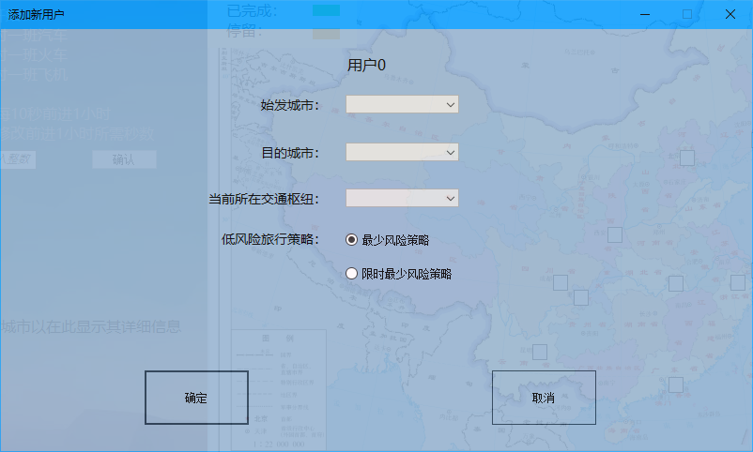

图 4

成功输入用户信息后，将生成推荐旅行路径，如图 5所示

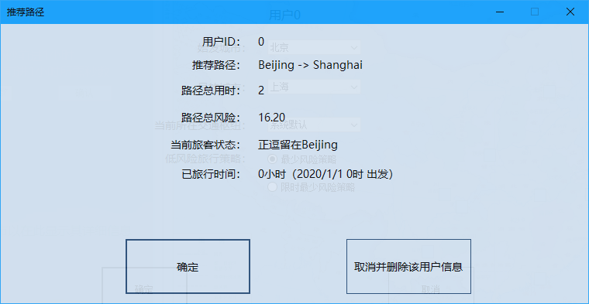

图 5

此时，您需要点击确认或按下enter键即可完成用户的添加操作。点击取消或按下esc键将取消此次用户的添加操作。

在限时最小风险策略中，如果您输入的时间限制过小，也将在此界面提示，如图 6所示。

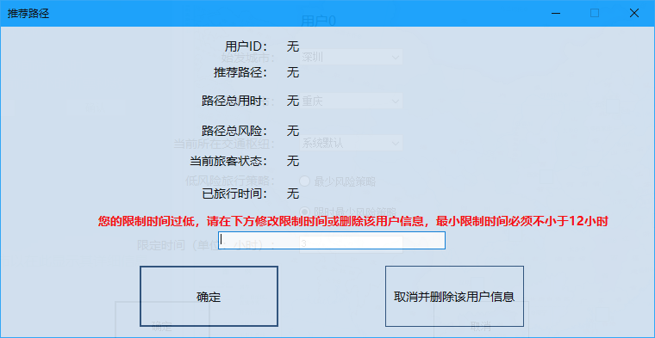

图 6

## 删除旧用户

首先**双击**用户列表上欲删除的用户，将弹出如图 7所示用户信息

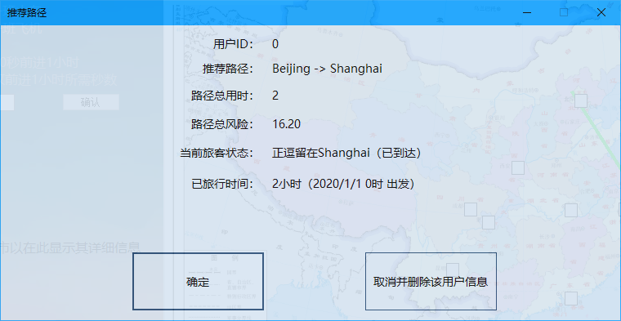

图 7

点击取消或按下esc键即可完成删除操作。请注意，当您删除多个用户中的一个时，其它序号在他后方的用户将会依次增加它们的用户序号。于此同时，用户删除操作将在下一个系统运行周期生效。

# 查看用户信息

## 在地图上查看

**单击**用户列表上欲查看路径信息的用户，地图将会显示其具体信息（如图 8）并根据系统运行周期的推进而更新。

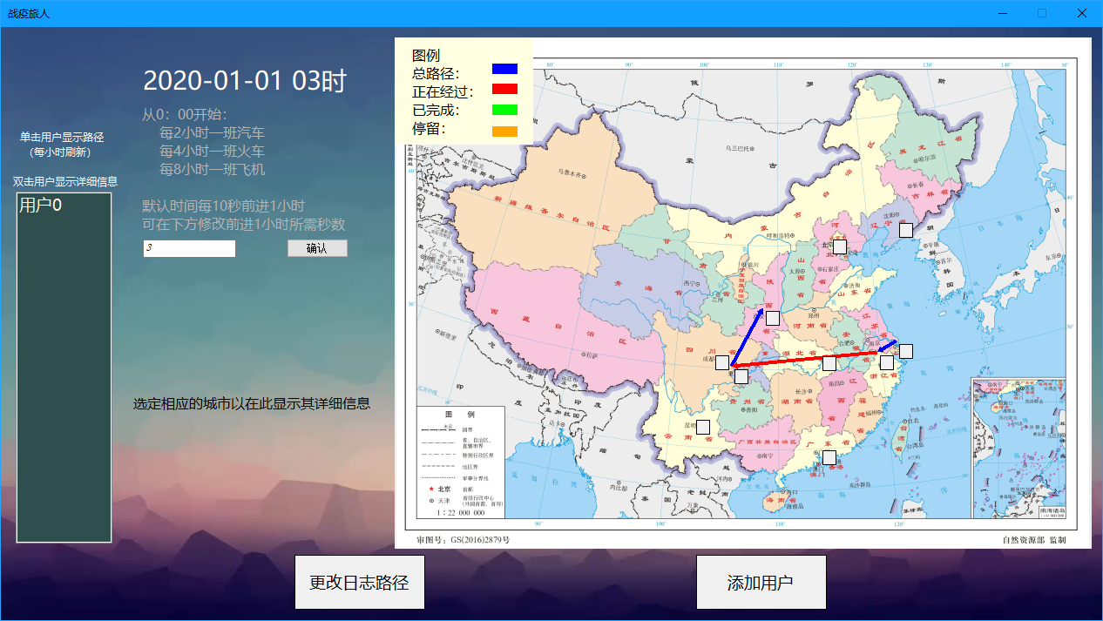

图 8

此时，您借助图例即可了解用户当前的旅行状态。

## 查看具体信息

如果您欲查看具体用户使用的交通工具、旅行时间、旅行风险等具体信息，请**双击**用户列表上欲查看的用户。将会弹出如图 9所示界面

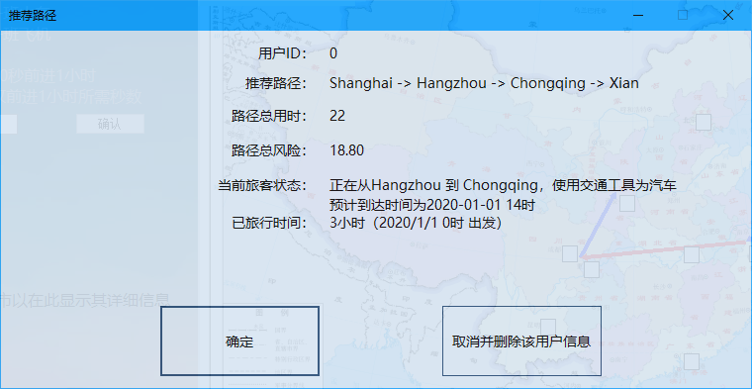

图 9

在这个界面，您也能够进行用户信息的删除操作。

# 日志文件

日志文件的默认保存位置在与可执行文件相同的目录下，文件名为log.txt。在程序主界面还可以更改日志文件的保存路径。

请注意，若需要保存日志文件作为记录，请在程序运行结束后尽快将日志文件复制至其它目录。因为每当程序再次开始运行时，将会删除老旧的日志文件。

日志文件内容示例如图 10，将在每个系统运行周期中更新用户状态信息。

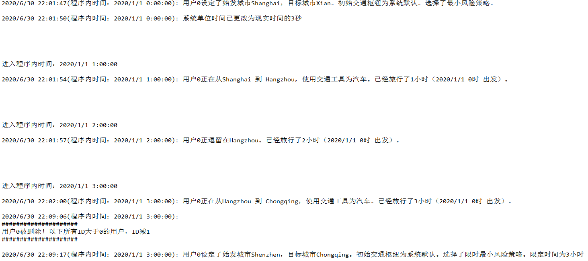

图 10